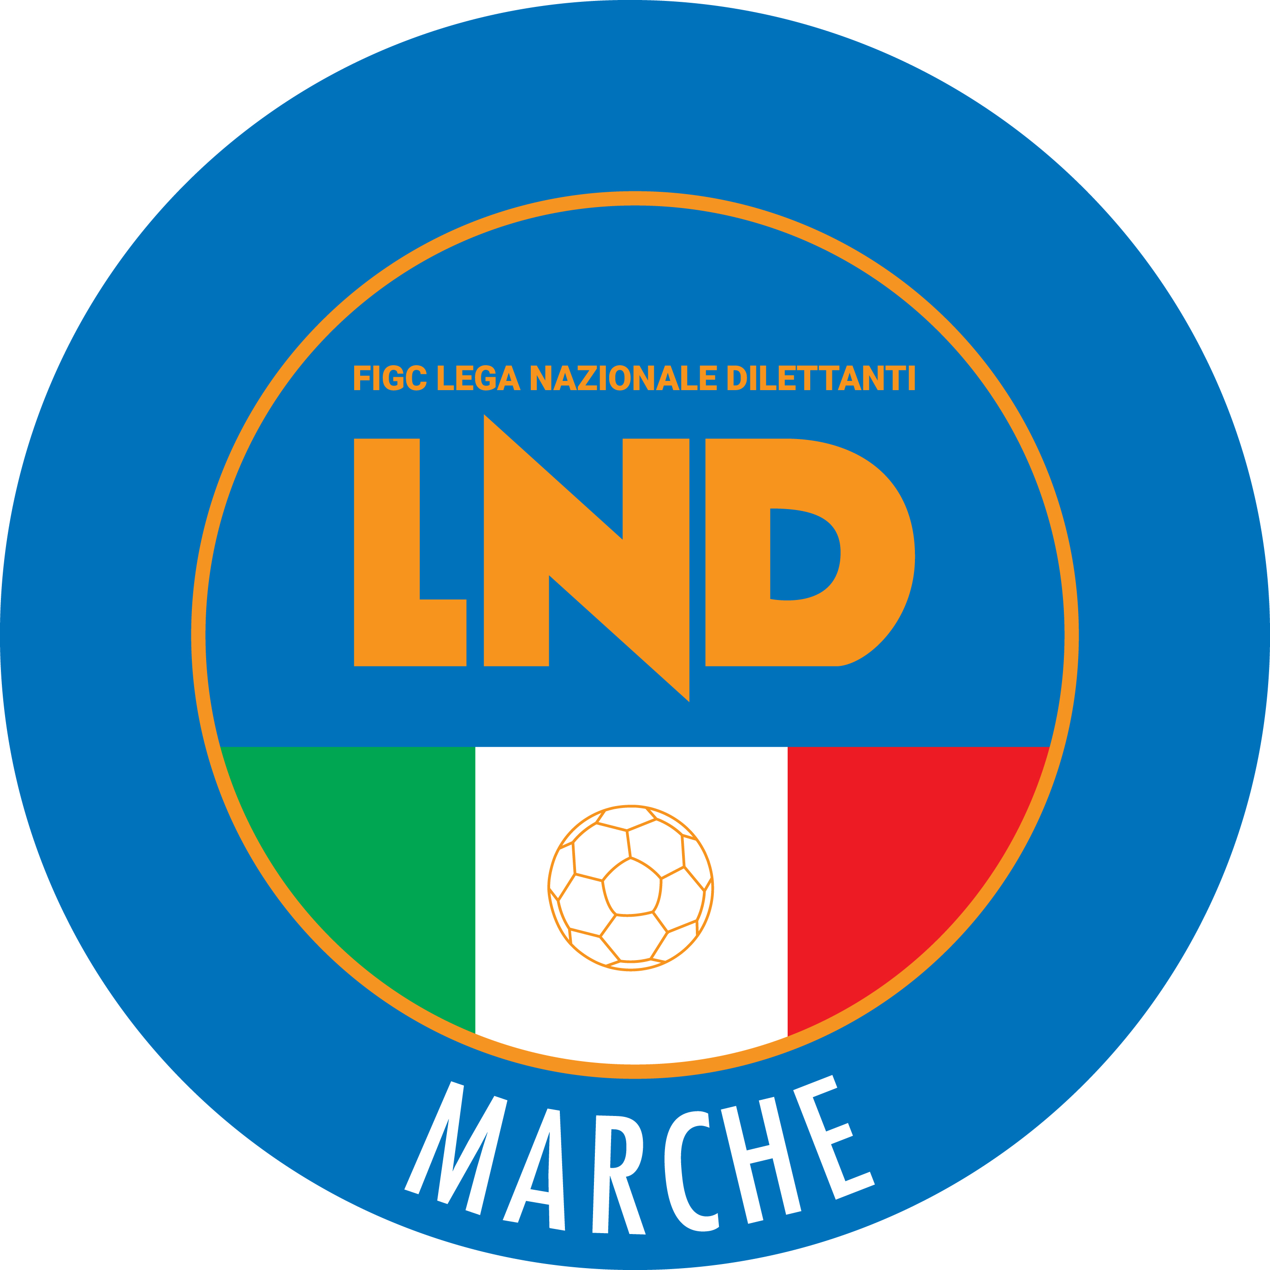 | Federazione Italiana Giuoco Calcio  Lega Nazionale Dilettanti  COMITATO REGIONALE MARCHE  Via Schiavoni, snc - 60131 ANCONA  CENTRALINO: 071 285601 - FAX: 071 28560403  sito internet: marche.lnd.it  e-mail: c5marche@lnd.it  pec: c5marche@pec.figcmarche.it  Telegram: https://t.me/lndmarchec5
Stagione Sportiva 2023/2024

Comunicato Ufficiale N° 111 del 23/04/2024

CALCIO A CINQUE

SOMMARIO

SOMMARIO 1
COMUNICAZIONI DELLA F.I.G.C. 1
COMUNICAZIONI DELLA L.N.D. 1
COMUNICAZIONI DELLA DIVISIONE CALCIO A CINQUE 1
COMUNICAZIONI DEL COMITATO REGIONALE MARCHE 1

COMUNICAZIONI DELLA F.I.G.C.

COMUNICAZIONI DELLA L.N.D.

COMUNICAZIONI DELLA DIVISIONE CALCIO A CINQUE

COMUNICAZIONI DEL COMITATO REGIONALE MARCHE

Per tutte le comunicazioni con la Segreteria del Calcio a Cinque - richieste di variazione gara comprese - è attiva la casella e-mail c5marche@lnd.it; si raccomandano le Società di utilizzare la casella e-mail comunicata all'atto dell'iscrizione per ogni tipo di comunicazione verso il Comitato Regionale Marche.

SPOSTAMENTO GARE

Non saranno rinviate gare a data da destinarsi.
Tutte le variazioni che non rispettano la consecutio temporum data dal calendario ufficiale non saranno prese in considerazione. (es. non può essere accordato lo spostamento della quarta giornata di campionato prima della terza o dopo la quinta).
Le variazioni dovranno pervenire alla Segreteria del Calcio a Cinque esclusivamente tramite mail (c5marche@lnd.it) con tutta la documentazione necessaria, compreso l’assenso della squadra avversaria, inderogabilmente entro le ore 23:59 del martedì antecedente la gara o entro le 72 ore in caso di turno infrasettimanale.
Per il cambio del campo di giuoco e la variazione di inizio gara che non supera i 30 minuti non è necessaria la dichiarazione di consenso della squadra avversaria.

60° TORNEO DELLE REGIONI – RAPPRESENTATIVE REGIONALI

Organigramma delle Rappresentative Regionali Marchigiane che partecipano alla 60^ edizione del Torneo delle Regioni in programma in Calabria dal 24 aprile all’01 maggio 2024.

RAPPRESENTATIVA REGIONALE CALCIO A CINQUE UNDER 19

ACLI MANTOVANI CALCIO A 5 GIGANTE Nicolas, IBRAHIMI David, MORICO Edoardo
AMICI DEL CENTROSOCIO SP. GIOVANNELLI Damiano, PICCIOLI Gioele, POLVERARI Tommaso
BORGOROSSO TOLENTINO SURDU Ionut Bogdan
CARISSIMI 2016 MATTIOLI Cristian
FIGHT BULLS CORRIDONIA CESARETTI Nathan
JESI REGAI Boulbeba
NUOVA JUVENTINA FFC RIPA Riccardo
POL.CAGLI SPORT ASSOCIATI MARCHIONNI Francesco

Selezionatore NERI Massimiliano

RAPPRESENTATIVA REGIONALE CALCIO A CINQUE FEMMINILE

ASD KAPPABI POTENZAPICENA BLENKUS Serena
CARISSIMI 2016 CARDONE Lucia, DIAMANTINI Diletta, EUSEPI Elena, LEGGE Claudia, MARIOTTI Elena
GLS DORICA AN.UR BERNOTTI Giorgia, PRINCIPI Sofia
GRADARA CALCIO ANGELINI Vanessa
RIPABERARDA CAPANNELLI Cristina, VAGNONI Giulia
SANTANGIOLESE SILVESTRINI Monica

Selezionatore CESARONI Francesco

RAPPRESENTATIVA REGIONALE CALCIO A CINQUE UNDER 17

ACLI MANTOVANI CALCIO A 5 STACCHIOTTI Matteo
AMICI DEL CENTROSOCIO SP. BAIONI Edoardo, BALDUCCI Elia, FURLANI Diego,
MARANGIO Matteo, PIERFEDERICI Matteo,
RAMOSCELLI Jacopo
C.U.S. ANCONA CARDINALETTI Nicolò
C.U.S. MACERATA CALCIO A5 TOGNETTI Leonardo
CARISSIMI 2016 CARELLA Francesco
ITALSERVICE C5 BALDARELLI Emiliano, DI GENNARO Lorenzo

Selezionatore DOMINICI Luca

RAPPRESENTATIVA REGIONALE CALCIO A CINQUE UNDER 15

ACLI AUDAX MONTECOSARO SCIAMANNA Marco
ACLI MANTOVANI CALCIO A 5 DE CAPUA Mattia
AMICI DEL CENTROSOCIO SP. LONGARINI Matteo, SEBASTIANELLI Leonardo
BULDOG T.N.T. LUCREZIA BONCI Federico
CALCIO A 5 CORINALDO BRUCIATI Samuele, COPPARI Francesco
ETA BETA FOOTBALL LORENZETTI Hiago Nicolas
ITALSERVICE C5 MORETTI Francesco, TIJU Filippo
REAL SAN GIORGIO CATALINI Yury, DELPIZZO SCHVEITZER Davi

Selezionatore MACELLARI Alfredo

Dirigente Responsabile CAPRETTI Marco
Dirigenti Accompagnatori DE ROSA Angela, GIACOMETTI Michele, PACENTI Paolo
Preparatore dei portieri CHIARIZIA Emanuele
Fisioterapisti PAPETTI Christian, PERUCCI Michele, PIGNOCCHI Letizia
Responsabile logistica MENGHINI Lamberto
Addetto logistica COTOLONI Attilio
Segretario TORRESI Alver
Addetto Stampa MAGNARELLI Matteo

NOTIZIE SU ATTIVITA’ AGONISTICA

CALCIO A CINQUE SERIE C2
TITOLO REGIONALE

VINCENTE GIRONE “A” CHIARAVALLE FUTSAL
VINCENTE GIRONE “B” GAGLIOLE F.C.
VINCENTE GIRONE “C” FERMANA FUTSAL 2022

I^ giornata FERMANA FUTSAL 2022 – GAGLIOLE F.C. 2-1
Riposa: CHIARAVALLE FUTSAL

II^ giornata GAGLIOLE F.C. – CHIARAVALLE FUTSAL 6-2
Riposa: FERMANA FUTSAL 2022

III^ giornata CHIARAVALLE FUTSAL – FERMANA FUTSAL 2022
Riposa: GAGLIOLE F.C.
Mercoledì 24/04/2024 ore 21:30

Per la compilazione della classifica verranno attribuiti i seguenti punteggi:
vittoria punti 3
pareggio punti 1
sconfitta punti 0

Per la classifica di ogni girone si terrà conto:
a) dei punti ottenuti negli incontri disputati;
b) della migliore differenza reti;
c) del maggior numero di reti segnate;
d) della graduatoria della Coppa Disciplina del Triangolare per il Titolo Regionale;
e) della maggiore anzianità di affiliazione.

RISULTATI

RISULTATI UFFICIALI GARE DEL 19/04/2024
Si trascrivono qui di seguito i risultati ufficiali delle gare disputate

GIRONE A - 2 Giornata - A
GAGLIOLE F.C. | - CHIARAVALLE FUTSAL | 6 - 2

GIUDICE SPORTIVO
Il Giudice Sportivo Avv. Agnese Lazzaretti, con l'assistenza del segretario Angelo Castellana, nella seduta del 23/04/2024, ha adottato le decisioni che di seguito integralmente si riportano:
GARE DEL 19/ 4/2024
PROVVEDIMENTI DISCIPLINARI
In base alle risultanze degli atti ufficiali sono state deliberate le seguenti sanzioni disciplinari.
CALCIATORI NON ESPULSI
I AMMONIZIONE DIFFIDA
LARGONI CHRISTIAN | (GAGLIOLE F.C.) |  | MARTURANO WALTER ALEJANDR | (GAGLIOLE F.C.)
VALERI MAURO | (GAGLIOLE F.C.)

F.to IL SEGRETARIO F.to IL GIUDICE SPORTIVO
Angelo Castellana Agnese Lazzaretti

CALCIO A 5 UNDER 15 FEM. REG.
FASE FINALE

Semifinali
- 1^ classificata - 4^ classificata
CITTA’ DI FALCONARA – GROTTACCIA 2005 8-0

- 2^ classificata - 3^ classificata
CALDAROLA G.N.C. – POLISPORTIVA BOCA S.E.M. 5-1

Finale – Domenica 28/04/2024, ore 17:00 - “PalaBadiali” Via Stadio di Falconara Marittima
CITTA’ DI FALCONARA – CALDAROLA G.N.C.
Le 2 squadre qualificate disputeranno la Finale in gara unica in casa della squadra meglio piazzata al termine della prima fase.

Al termine dei tempi regolamentari, in caso di parità, si disputeranno due tempi supplementari di 5 minuti ciascuno. Se anche al termine dei tempi supplementari si verificasse la situazione di parità si procederà all’effettuazione dei tiri di rigore secondo le modalità previste dalle vigenti norme federali.

* * *

Il versamento delle somme relative alle ammende comminate con il presente Comunicato Ufficiale deve essere effettuato entro il 6 maggio 2024 a favore di questo Comitato Regionale mediante bonifico bancario da versare alle seguenti coordinate:

BNL – ANCONA
Beneficiario: Comitato Regionale Marche F.I.G.C. – L.N.D.
IBAN: IT 81 E 01005 02600 0000 0000 8868

Eventuali reclami con richieste di copia dei documenti ufficiali avverso le decisioni assunte con il presente Comunicato dovranno essere presentati, ai sensi dell’art. 76 C.G.S., alla:

F.I.G.C. – Corte Sportiva di Appello Territoriale
Via Schiavoni, snc – 60131 ANCONA (AN)
PEC: marche@pec.figcmarche.it

Il pagamento del contributo di reclamo dovrà essere effettuato:

- Tramite Addebito su Conto Campionato
- Tramite Assegno Circolare Non Trasferibile intestato al Comitato Regionale Marche F.I.G.C. – L.N.D.
- Tramite Bonifico Bancario IBAN FIGC: I IT 81 E 01005 02600 0000 0000 8868

* * *

ORARIO UFFICI

L’orario di apertura degli uffici del Comitato Regionale Marche è il seguente:

GIORNO | MATTINO | POMERIGGIO
Lunedì | Chiuso | 15.00 – 17.00
Martedì | 10.00 – 12.00 | Chiuso
Mercoledì | Chiuso | Chiuso
Giovedì | 10,00 – 12.00 | Chiuso
Venerdì | Chiuso | Chiuso

E’ comunque attivo durante i suddetti orari, salvo assenza degli addetti, anche il servizio telefonico ai seguenti numeri:
Ufficio Segreteria 071/28560404 cr.marche01@lnd.it
Ufficio Amministrazione 071/28560322 cr.marche02@lnd.it
Ufficio Tesseramento 071/28560408
Ufficio Emissione Tessere 071/28560401

Pubblicato in Ancona ed affisso all’albo del Comitato Regionale Marche il 23/04/2024.

Il Responsabile Regionale Calcio a Cinque  (Marco Capretti) | Il Presidente  (Ivo Panichi)

